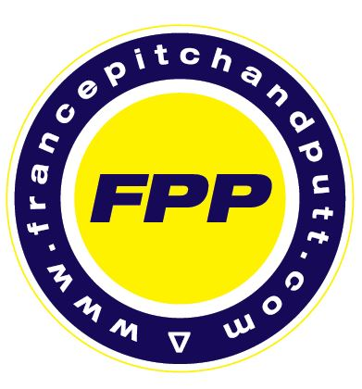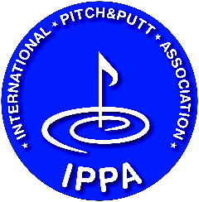

ORGANIGRAMME DE FRANCE PITCH & PUTT 2022

Jean-Luc PANNETIER
Président

Responsable LIPP

Patrick GIRAUD John HUDSON

Vice-président Vice-président

Commission Sportive Relations internationales
Finale LIPP Trésorier adjoint

Joëlle KUCHCIK
Trésorière

Conseillers : Philippe CUVIER Michel MONTAGNON Jacques OLAGNOL

Ecoles de Golf/AuRA
Finale LIPP

Référents Clubs pour la LIPP

Jean-Philippe ABRARD Golf Club du Campanil
Jacques ANAVOISARD Val d’Auzon
Gérard CAMBET Gazélec 63 (coordinateur ISAPP)
Philippe CARLES Salies du Salat
Hubert COTTEVIEILLE Saint Etienne
Pierre et Cyril COTTIER Superflu
Gilles CHARMAT Briailles, Saint-Pourçain
Daniel DEFRANOUX Bords de Loire
Hervé DEKEYNE Champlong, Roanne
Michel DEMORE Coutanson
Alain JEANDREAU Riom
Michel LABAUNE Val St Jean
Pierre LESTRAT Golf du Fort, Strasbourg
Michel MESLIN Côte des Iles
Jean-Luc PANNETIER La Grande Motte
Huguette PERRIER Charade
Denis SIRIEX Gazélec 03
Odile VIDAL Montpensier

mai 2022

